需求分析文档

1.引言： 2
1.1立项背景： 2
1.2立项原因概述： 2
1.3文档依据： 2
2.项目概述： 2
2.1面向的用户人群： 3
2.2实现目标： 3
2.3项目开发要求： 3
2.4 开发工具： 3
3.具体分析： 3
3.1 实现概述： 4
3.1.1 4
3.1.2 4
3.1.3 4
3.1.4 6
3.1.5 6
3.1.6 6
3.1.7 8
3.1.8 9
4.界面设计 9
5.特别说明 9
5.1 网站的安全性： 9
5.2 网站可维护性： 9
5.3 网站的灵活性： 9
5.4 硬件需求：（首先考虑学校现有硬件条件） 9
5.5 用户界面： 9
5.6 数据管理能力要求： 10
5.7 故障处理： 10

1.引言：

1.1立项背景：
项目提出者： 甲方管；
提出原因： 一个偶然的想象，由孤岛想到友情再到交流．
项目创立者：我；
项目开发者：我；
项目名称： 人事管理系统；

1.2立项原因概述：

随着公司业务的快速发展,公司的人事管理工作量日益增加,现有的人事管理系统已经无法满足公司现在的管理需求。主要体现在以下几个方面:

第一,现有系统功能单一,主要用于员工的基本信息管理,无法实现更深度的人事管理,如绩效管理、招聘管理、薪资管理、培训管理等模块缺失,导致相关工作无法系统化管理和记录。这已经无法支持公司的业务发展和人事管理工作的开展。

第二,现有系统已运行多年,技术架构已经落后,系统拓展能力差。要新增功能模块或扩容都会面临较大困难,无法适应公司的快速业务增长。此外,由于技术架构限制,系统的稳定性也比较差,容易出现数据丢失、系统崩溃等状况。

第三,系统对业务流程的支持能力不足。现有系统主要以单一表单录入和简单的数据查看为主,无法高效地驱动和支持人事业务流程,特别是一些复杂的审批流程和数据统计报表过程。这需要一套更加流程化的人事管理系统来实现。

基于上述原因,我们急需一套新的人事管理系统来替换现有系统。新系统需要覆盖人事管理各个模块,有强大的系统拓展能力和对业务流程的支持,可以有效提高公司人事管理工作的效率和水平,为公司的持续稳定发展提供有力的保障。这就是我们进行此次人事管理系统立项和改造的原因与必要性。

1.3文档依据：
需求分析文档根据可行性调查报告编写，为今后的系统设计及数据库设计提供依据。

2.项目概述：

2.1面向的用户人群：

1. 公司高级管理层:可以通过系统Implement数据报表和绩效查看,实时了解公司的人事情况和各项指标,为公司战略决策提供支持。

2. 人力资源部门:系统的主要使用者,负责人事管理的日常工作,如招聘管理、入离职管理、绩效管理、薪资管理、员工培训管理等。系统可以大大提高人力资源部门工作效率和管理水平。

3. 财务部门:可以通过系统实现与薪资管理的对接,查看和核对员工工资信息,为发放工资和税务报销提供依据。

4. 公司普通员工:可以通过自助端查看个人信息,申请年假或调休,提交差旅报销申请等,实现人事管理的自助服务。

5. 招聘经理/HR经理:负责招聘需求发布和面试管理,通过系统完成招聘全流程操作,选择和录用合适人选。

6. 培训经理:可以通过系统管理员工的培训需求,组织培训计划,安排内部或外部培训课程,并进行成效评估等。

2.2实现目标：
建立一个拥有良好交互性、操作简单易用的人事管理系统。
网站运行要高效，费用尽量低，注重实用性。
该网站提供一种更加方便、高效的交流方式。
本系统最终实现后各部分的关系如下图所示：
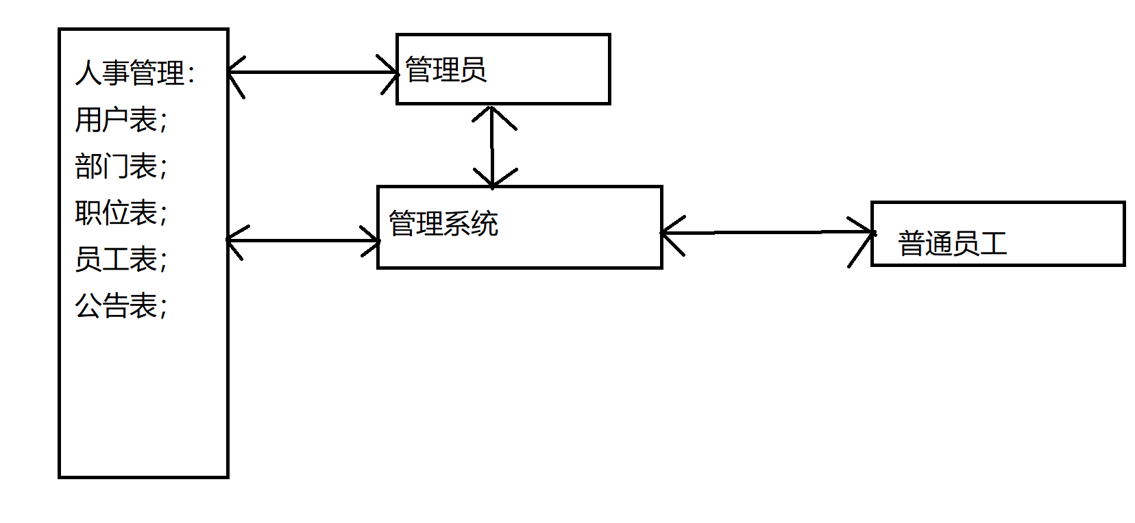

2.3项目开发要求：
- 项目开发规范统一：模块划分，代码编写均遵照命名规范文档；
- 程序优化、安全并要有良好的可扩展性；
- 用户界面简洁明了、操作简单实用；
- 与用户保持良好的沟通，及时根据用户新的需求改善系统功能。

2.4 开发工具：
Navicat 15,
Mysql 5.5.39,
Idea 2021.

3.具体分析
在开发的过程中，系统包含了用户、部门、职位、员工、公告等几大模块。整体功能是基于用户展开，管理员拥有用户管理、部门管理、职位管理、员工管理和公告管理功能，而普通用户只有用户管理和公告管理功能，下面就逐个介绍相应模块及功能。

3.1用户管理
用户管理中主要包含了如下内容：
1）．添加用户。
为了更好使用本网站的内容，用户要先注册账户。本子模块就提供了这项功能，有管理员和普通用户这两种。
2）．查询用户。
可以查询所有用户和根据用户名进行模糊查询。
3）．删除用户。
管理员用户可以删除普通用户和自己的账号，但是不可以删除其他管理员的账号。
4）．修改用户
管理员用户可以修改除其他管理员外的账号信息。

3.2 部门管理
部门管理中主要包含了如下内容：
1）．添加部门。
2）．查询部门。
可以查询所有部门和根据部门名称进行模糊查询。
3）．删除部门。
删除职位会显示现在这个部门有哪些员工，然后确认是否删除，如果删除会将员工的部门修改为未定义部门。
4）．修改部门
可以修改部门名

3.2.2．管理员用户的功能管理。
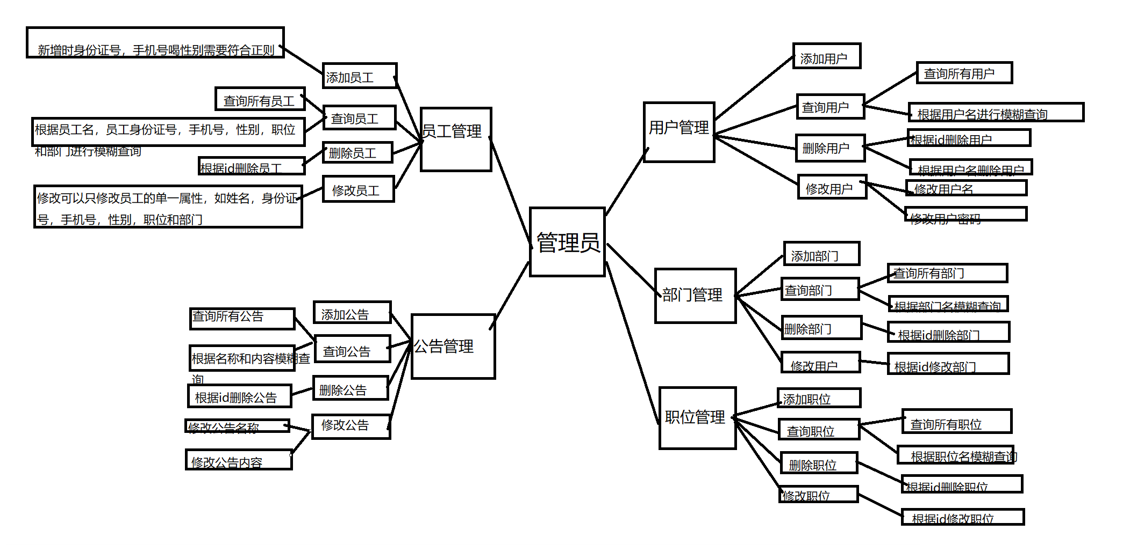

3.3 职位管理
职位管理中主要包含了如下内容：
1）．添加职位。
2）．查询职位。
可以查询所有职位和根据职位名称进行模糊查询。
3）．删除职位。
删除职位会显示现在这个职位有哪些员工，然后确认是否删除，如果删除会将员工的职位修改为未定义职位。
4）．修改职位
可以修改职位名

3.2员工管理
职位管理中主要包含了如下内容：
1）．添加员工
添加员工时候，员工的身份证号需要符合18位数字，手机号符合11位数字，性别只能时男或者女，职位和部门都只能填写目前职位和部门中存在的，不存在的添加会显示部门或者职位不存在。
2）．查询员工。
可以查询所有员工和根据员工姓名，身份证号，手机号，性别进行模糊查询。
3）．删除员工。
根据id删除员工。
4）．修改员工
可以修改选择修改单一属性，如员工名、身份证号、手机号、性别、职位、部门。

3.3公告管理
公告管理中主要包含了如下内容：
1）．添加公告
2）．查询公告。
可以查询所有公告和根据公告名或者公告内容进行模糊查询。
3）．删除公告。
根据id删除公告。
4）．修改公告
可以修改选择修改单一属性，如公告名或者公告内容。

4.数据库设计

4.1 创建数据库
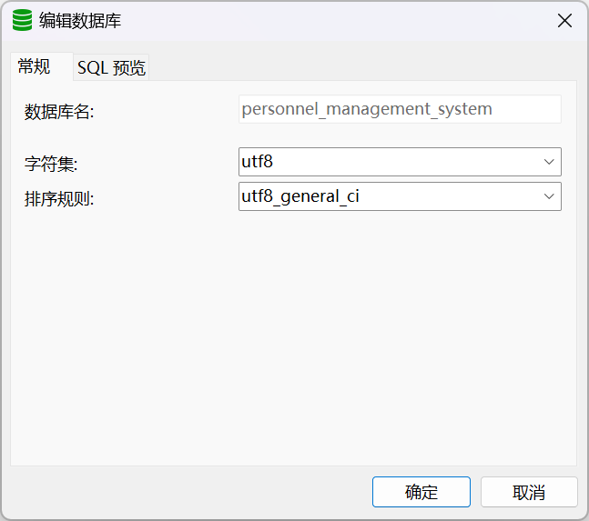

4.2 数据库表设计
Table 1: users
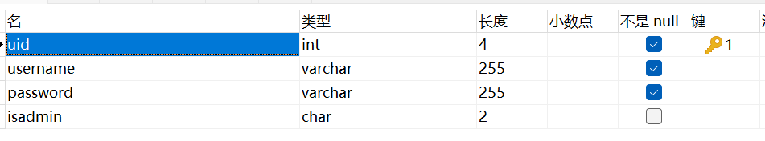
用户基本信息表：
- uid：用户ID，用于系统内部标示用户。
- username：用户名。
- password：用户密码。
- isadmin：用户是否是管理员,默认不是。
Table 2: department
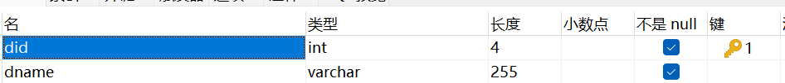
部门表：
- did：部门编号。
- dname：部门名称。
Table 3:post
职位表：
- pid：职位编号。
- pname：职位名称。
Table 4: employee
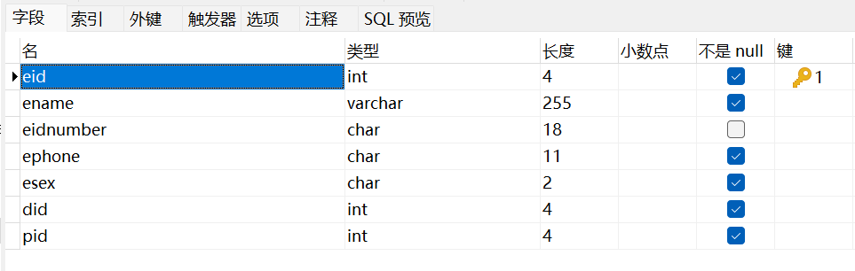
员工表：
- eid：员工编号
- ename：员工姓名。
- eidnumber：员工身份证号
- ephone：员工手机号
- esex：员工性别。
- did：部门表的部门编号。
- pid：职位表的职位编号。
Table 5: announcement
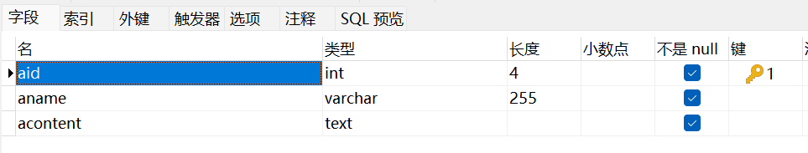
公告表：
- aid：公告号。
- aname：公告名。
- acontent：公告内容。

5.页面设计
（正在进行中…）

6.特别说明

6.1 网站的安全性：
数据库连接池和线程连接池，数据库查询数据改和删加了悲观锁。

